
АДМИНИСТРАЦИЯ МУНИЦИПАЛЬНОГО ОБРАЗОВАНИЯ
КАВКАЗСКИЙ РАЙОН
ПОСТАНОВЛЕНИЕ

от 18.11.2024 № 1940

О проведении публичных слушаний
по рассмотрению схемы расположения
земельного участка, расположенного под
многоквартирным домом,
на кадастровом плане территории

В соответствии со статьей 5.1 Градостроительного кодекса Российской Федерации, пунктом 2.1 статьи 11.10 Земельного кодека Российской федерации, Федеральным законом от 6 октября 2003 г. № 131-ФЗ «Об общих принципах организации местного самоуправления в Российской Федерации», пунктом 2 статьи 7 Федерального закона от 14 марта 2022 г. № 58-ФЗ «О внесении изменений в отдельные законодательные акты Российской Федерации», Уставом муниципального образования Кавказский район, постановлением администрации муниципального образования Кавказский район от 9 июня 2023 г. № 887 «Об утверждении положения о комиссии по проведению общественных обсуждений или публичных слушаний по вопросам в области градостроительной деятельности на территории муниципального образования Кавказский район», рассмотрев заявление Чернова Юрия Васильевича по вопросу рассмотрения схемы расположения земельного участка, расположенного под многоквартирным жилым домом на кадастровом плане территории, по адресу: Краснодарский край, Кавказский район, станица Кавказская, улица Привокзальная, 10, п о с т а н о в л я ю:
- Назначить публичные слушания по рассмотрению схемы расположения земельного участка, расположенного под многоквартирным жилым домом, на кадастровом плане территории площадью 1500,0 кв. м, находящегося по адресу: Краснодарский край, Кавказский район, станица Кавказская, улица Привокзальная, 10.
- Утвердить оповещение о начале публичных слушаний по рассмотрению схемы расположения земельного участка, расположенного под многоквартирным жилым домом, на кадастровом плане территории площадью 1500,0 кв. м, находящегося по адресу: Краснодарский край, Кавказский район, станица Кавказская, улица Привокзальная, 10 согласно приложению к настоящему постановлению.
- Управлению архитектуры и градостроительства администрации муниципального образования Кавказский район (Чукина А.А.) обеспечить выполнение организационных мероприятий по проведению публичных слушаний по рассмотрению схемы расположения земельного участка, расположенного под многоквартирным жилым домом, на кадастровом плане территории площадью 1500,0 кв. м, находящегося по адресу: Краснодарский край, Кавказский район, станица Кавказская, улица Привокзальная, 10 и организовать открытие экспозиции данного проекта.
4. Отделу информационной политики администрации муниципального образования Кавказский район (Винокурова И.В.):
а) опубликовать (обнародовать) настоящее постановление в периодическом печатном издании, распространяемом в муниципальном образовании Кавказский район и обеспечить его размещение на официальном сайте администрации муниципального образования Кавказский район в информационно-телекоммуникационной сети "Интернет";
б) в течении семи дней со дня официального опубликования настоящего постановления опубликовать (разместить) проект схемы расположения земельного участка, расположенного под многоквартирным жилым домом, на кадастровом плане территории, подлежащему рассмотрению на публичных слушаниях, на официальном сайте администрации муниципального образования Кавказский район в информационно-телекоммуникационной сети «Интернет» в разделе «Градостроительная деятельность» в подразделе «Проекты, подлежащие рассмотрению на общественных обсуждениях и публичных слушаниях».
5. Контроль за выполнением настоящего постановления оставляю за собой.
6. Постановление вступает в силу со дня его официального опубликования.

Заместитель главы муниципального
образования Кавказский район М.Н. Козлова

Приложение

УТВЕРЖДЕНО
постановлением администрации
муниципального образования Кавказский район
от 18.11.2024 № 1940

ОПОВЕЩЕНИЕ
о начале публичных слушаний по рассмотрению схемы расположения земельного участка, расположенного под многоквартирным домом, на кадастровом плане территории

Организатор публичных слушаний – комиссия по проведению общественных обсуждений или публичных слушаний по вопросам в области градостроительной деятельности на территории муниципального образования Кавказский район.
Информация о проекте, подлежащем рассмотрению на публичных слушаниях, и перечень информационных материалов к нему:
- Получение разрешения на утверждение схемы расположения земельного участка, расположенного под многоквартирным жилым домом, на кадастровом плане территории площадью 1500 кв.м, по адресу: Краснодарский край, Кавказский район, станица Кавказская, улица Привокзальная, 10.
  - Схема расположения земельного участка или земельных участков на кадастровом плане территории.
Срок проведения публичных слушаний по рассмотрению схемы расположения земельного участка, расположенного под многоквартирным жилым домом, на кадастровом плане территории: с 29 ноября 2024 года по 13 декабря 2024 года.
Публичные слушания проводятся в порядке, предусмотренном Положением об организации и проведении общественных обсуждений или публичных слушаний по вопросам градостроительной деятельности на территории муниципального образования Кавказский район, утверждено решением Совета муниципального образования Кавказский район от 30 марта 2023 года № 506.
Экспозиция проекта, подлежащего рассмотрению на публичных слушаниях, открывается с 29 ноября 2024 года по 13 декабря 2024 года по следующим адресам:
- Краснодарский край, Кавказский район, город Кропоткин, улица 30 лет Победы, д.7, кабинет № 6;
- Краснодарский край, станица Кавказская, переулок 2-я Пятилетка, 10.
Посещение указанной экспозиции возможно в рабочие дни с 9.00 до 16.00 часов, перерыв с 13.00 до 14.00 часов. В ходе работы экспозиции Организатором осуществляется консультирование посетителей экспозиции по проекту, подлежащему рассмотрению на публичных слушаниях.
Предложения и замечания, касающиеся проекта, подлежащего рассмотрению на публичных слушаниях, участники публичных слушаний могут направить:
- в письменной или устной форме в ходе проведения собрания или собраний участников публичных слушаний;
- в письменной форме или в форме электронного документа в адрес Организатора общественных обсуждений;
- посредством записи в книге (журнале) учета посетителей экспозиции проектов, подлежащих рассмотрению на общественных обсуждениях.
Прием предложений и замечаний осуществляется с 29 ноября 2024 года по 13 декабря 2024 года.
Собрание участников публичных слушаний состоится 16 декабря 2024 года в 15.00 часов по адресу: Краснодарский край, Кавказский район, город Кропоткин, ул. 30 лет Победы, д.7, кабинет № 6. Регистрация участников публичных слушаний будет проводиться с 14.30 часов.
Проект, подлежащий рассмотрению на публичных слушаниях, и информационные материалы к нему будет размещен на официальном сайте администрации муниципального образования Кавказский район в информационно-телекоммуникационной сети «Интернет» (www.kavraion.ru) в разделе «Градостроительная деятельность» в подразделе «Проекты, подлежащие рассмотрению на общественных обсуждениях или публичных слушаниях».

Начальник управления архитектуры
и градостроительства администрации
муниципального образования
Кавказский район А.А. Чукина

Приложение
к оповещению

СХЕМА
расположения земельного участка, расположенного под многоквартирным жилым домом на кадастровом плане территории, по адресу: Краснодарский край, Кавказский район, станица Кавказская, улица Привокзальная, 10, подлежащем рассмотрению на публичных слушаниях
13 декабря 2024 года
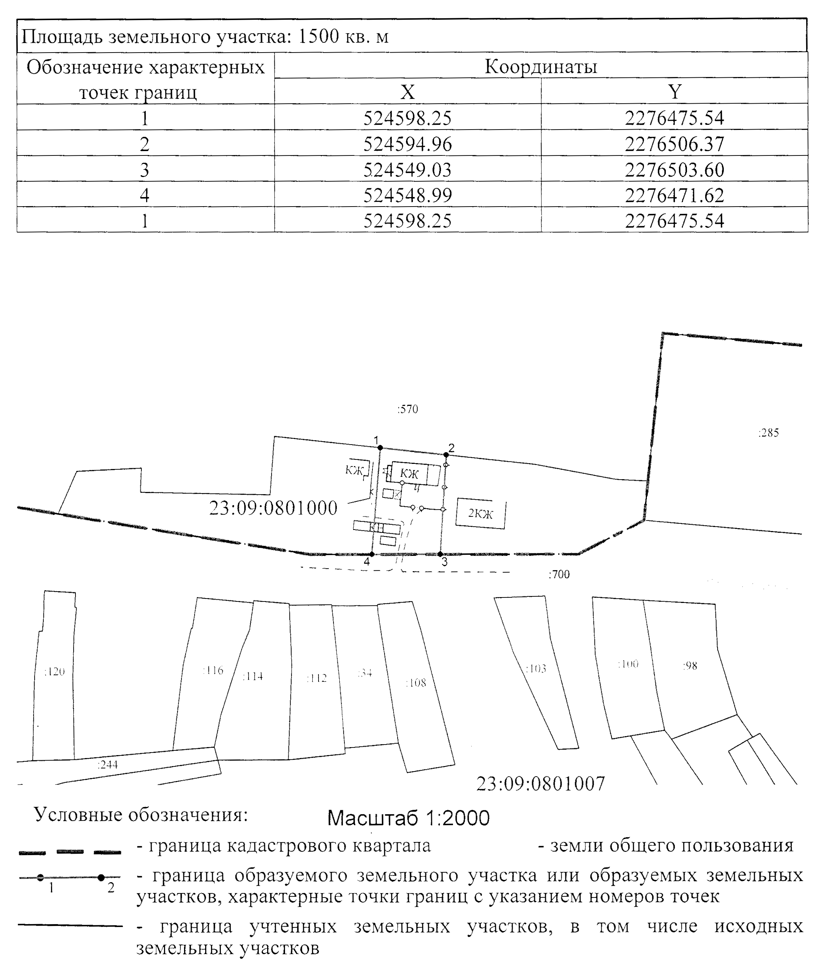

Начальник управления архитектуры
и градостроительства администрации
муниципального образования
Кавказский район А.А. Чукина

